2023年普通高等学校招生全国统一考试（全国甲卷）
理科数学
一、选择题
1. 设全集,集合，（ ）
A. B.
C. D.
2. 设，则（ ）
A. -1 B. 0 · C. 1 D. 2
3. 执行下面的程序框图，输出的（ ）
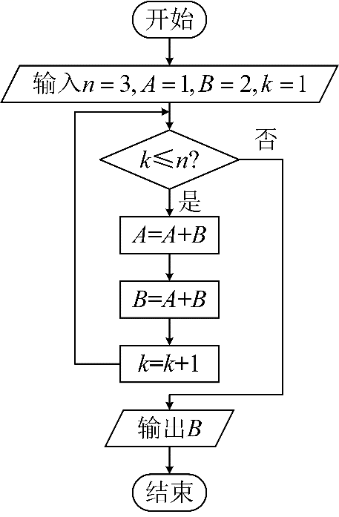
A. 21 B. 34 C. 55 D. 89
4 已知向量满足，且，则（ ）
A. B. C. D.
5. 设等比数列的各项均为正数，前n项和，若，，则（ ）
A. B. C. 15 D. 40
6. 某地的中学生中有的同学爱好滑冰，的同学爱好滑雪，的同学爱好滑冰或爱好滑雪.在该地的中学生中随机调查一位同学，若该同学爱好滑雪，则该同学也爱好滑冰的概率为（ ）
A. 0.8 B. 0.6 C. 0.5 D. 0.4
7. 设甲：，乙：，则（ ）
A. 甲是乙的充分条件但不是必要条件 B. 甲是乙的必要条件但不是充分条件
C. 甲是乙充要条件 D. 甲既不是乙的充分条件也不是乙的必要条件
8. 已知双曲线的离心率为，C的一条渐近线与圆交于A，B两点，则（ ）
A. B. C. D.
9. 现有5名志愿者报名参加公益活动，在某一星期的星期六、星期日两天，每天从这5人中安排2人参加公益活动，则恰有1人在这两天都参加的不同安排方式共有（ ）
A. 120 B. 60 C. 30 D. 20
10. 函数的图象由函数的图象向左平移个单位长度得到，则的图象与直线的交点个数为（ ）
A. 1 B. 2 C. 3 D. 4
11. 已知四棱锥的底面是边长为4的正方形，，则的面积为（ ）
A B. C. D.
12. 设O为坐标原点，为椭圆的两个焦点，点 P在C上，，则（ ）
A. B. C. D.
二、填空题
13. 若为偶函数，则________．
14. 若x，y满足约束条件，设的最大值为____________．
15. 在正方体中，E，F分别为AB，的中点，以EF为直径的球的球面与该正方体的棱共有____________个公共点．
16. 在中，，的角平分线交BC于D，则_________．
三、解答题
17. 设为数列的前n项和，已知．
（1）求的通项公式；
（2）求数列的前n项和．
18. 如图，在三棱柱中，底面ABC，，到平面的距离为1．
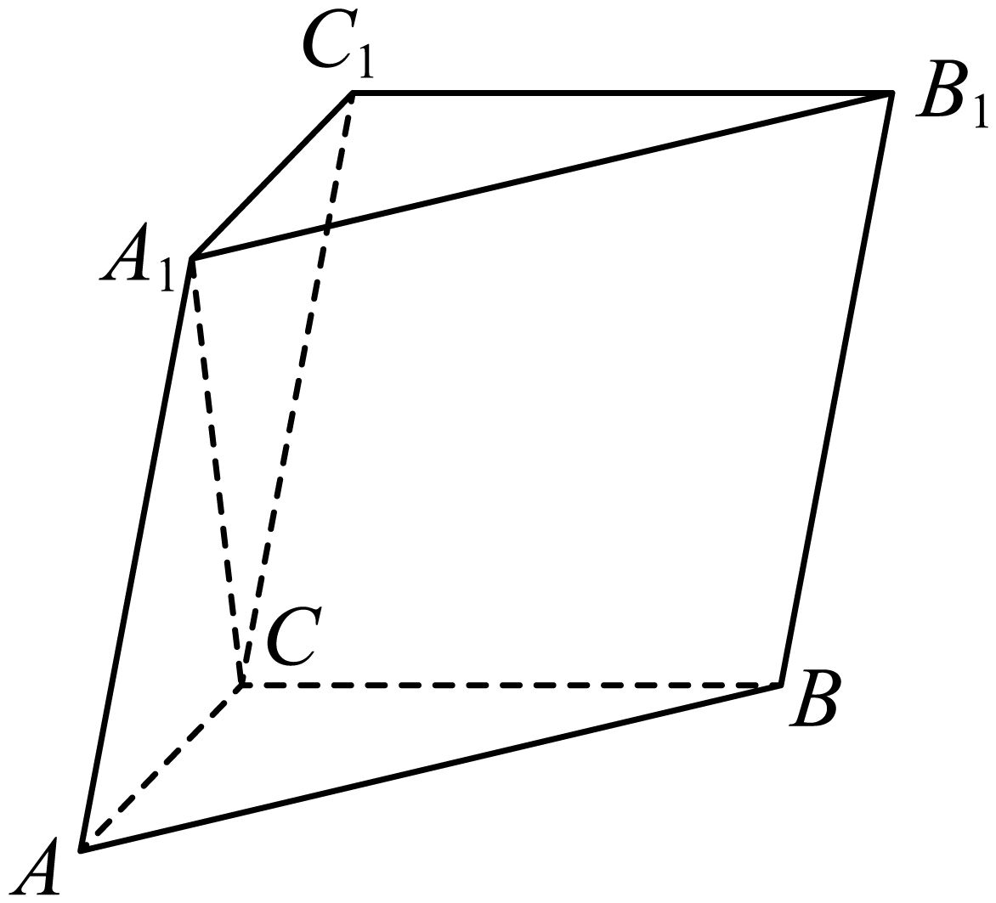
（1）证明：；
（2）已知与的距离为2，求与平面所成角的正弦值．
19. 一项试验旨在研究臭氧效应.实验方案如下：选40只小白鼠，随机地将其中20只分配到实验组，另外20只分配到对照组，实验组的小白鼠饲养在高浓度臭氧环境，对照组的小白鼠饲养在正常环境，一段时间后统计每只小白鼠体重的增加量（单位：g）.
（1）设表示指定两只小白鼠中分配到对照组的只数，求的分布列和数学期望；
（2）实验结果如下：
对照组的小白鼠体重的增加量从小到大排序为：
15.2 18.8 20.2 21.3 22.5 23.2 25.8 26.5 27.5 30.1
32.6 34.3 34.8 35.6 35.6 35.8 36.2 37.3 40.5 43.2
实验组的小白鼠体重的增加量从小到大排序为：
7.8 9.2 11.4 12.4 13.2 15.5 16.5 18.0 18.8 19.2
19.8 20.2 21.6 22.8 23.6 23.9 25.1 28.2 32.3 36.5
（i）求40只小鼠体重的增加量的中位数m，再分别统计两样本中小于m与不小于的数据的个数，完成如下列联表：
对照组
实验组
（ii）根据（i）中的列联表，能否有95%的把握认为小白鼠在高浓度臭氧环境中与正常环境中体重的增加量有差异．
附：
 | 0.100 | 0.050 | 0.010
 | 2.706 | 3841 | 6.635

20. 已知直线与抛物线交于两点，且．
（1）求；
（2）设F为C的焦点，M，N为C上两点，，求面积的最小值．
21. 已知函数
（1）当时，讨论的单调性；
（2）若恒成立，求a的取值范围．
四、选做题
22. 已知点，直线（t为参数），为的倾斜角，l与x轴正半轴，y轴正半轴分别交于A，B两点，且．
（1）求；
（2）以坐标原点为极点，x轴正半轴为极轴建立极坐标系，求l的极坐标方程．
23. 设，函数．
（1）求不等式的解集；
（2）若曲线与轴所围成的图形的面积为2，求．

